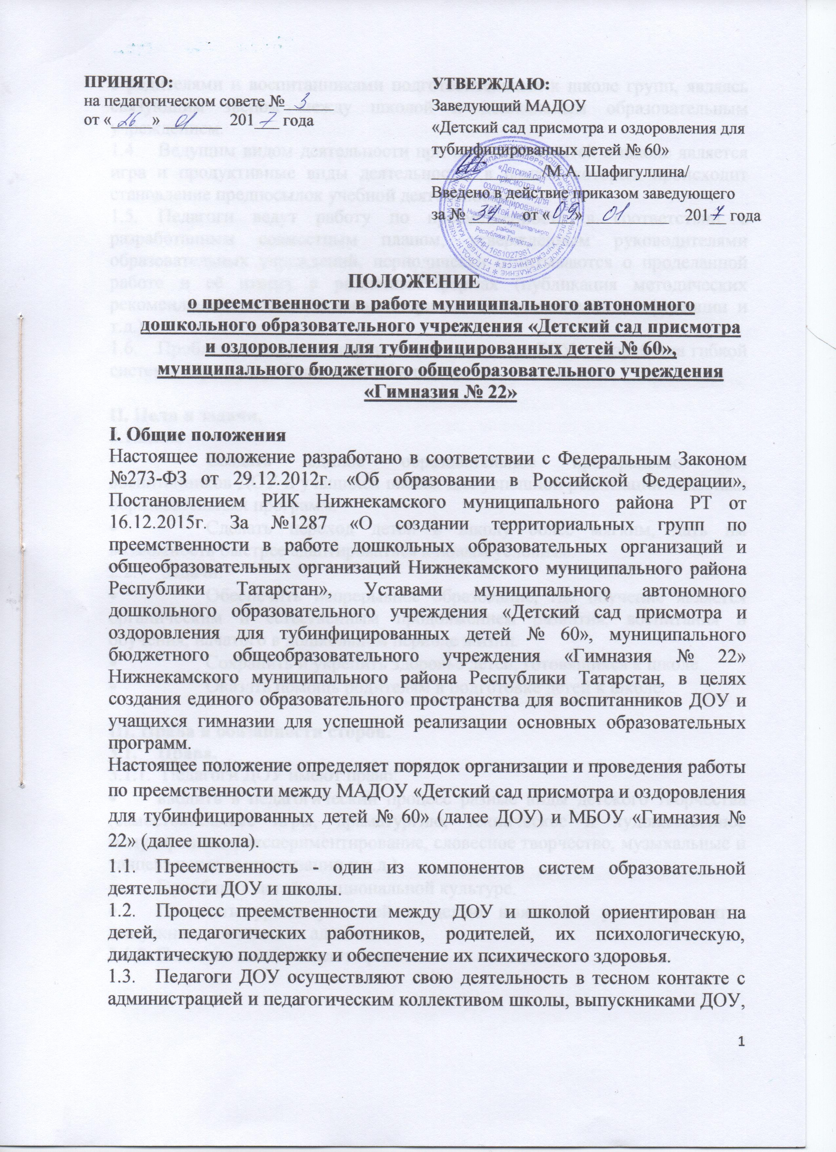
  - с родителями и воспитанниками подготовительных к школе групп, являясь связующим звеном между школой и дошкольным образовательным учреждением.
  - Ведущим видом деятельности при подготовке детей к школе является игра и продуктивные виды деятельности, в рамках которых происходит становление предпосылок учебной деятельности.
  - Педагоги ведут работу по преемственности в соответствии с разработанным совместным планом, утверждённым руководителями образовательных учреждений, периодически отчитываются о проделанной работе и её итогах в различных формах (публикация методических рекомендаций, дидактического материала, выступление на конференции и т.д.)
  - Проблема преемственности между школой и ДОУ – разработка гибкой системы перехода ребёнка из ДОУ в школу.

II. Цели и задачи.
2.1.Цели:
- Создать единое образовательное пространство для воспитанников ДОУ и учащихся школы для успешной реализации основных образовательных программ.
- Сделать переход детей в школу более мягким, дать им возможность быстрее адаптироваться к новым условиям.
  - Задачи:
- Обеспечить непрерывное образование, где обучение является органическим и естественным продолжением развития, воспитания и обучения, начатого в дошкольном периоде жизни.
- Сохранить и укрепить здоровье детей, готовящихся к школе.
- Оказать помощь родителям в подготовке детей к школе.

III. Права и обязанности сторон.
  - Права.
    - Педагоги ДОУ имеют право:
- вводить в педагогический процесс разные виды детского творчества (самостоятельные игры, драматургию, техническое и художественное модулирование, экспериментирование, словесное творчество, музыкальные и танцевальные импровизации и т.д.)
- Приобщать детей к национальной культуре.
- Посещать уроки учителей с целью выявления уровня развития выпускников и темпами адаптации.
    - Педагоги школы имеют право:
- Присутствовать на заседании Психолого- Медико- Педагогической комиссии, вносить свои предложения и коррективы в процессе комплексной, целенаправленной коррекционной работы педагогов.
- Принимать участие в работе педагогических советов ДОУ.
- Посещать ДОУ в целях ознакомления с детьми, проведения работы по преемственности.
  - Обязанности.
    - Педагоги школы обязаны:
- Оказывать методическую и организационную работу воспитателям по подготовке детей к школе.
- Проводить агитационную работу с родителями с целью ознакомления их с процессом подготовки детей к школе.
- Вести работу по преемственности в соответствии с разработанным совместным планом, периодически отчитываться о проделанной работе и её итогах в различных формах (публикация методических рекомендаций, дидактического материала, выступление на конференции и т. д.)
- Знакомиться с формами, методами работы ДОУ, чтобы сделать переход детей в школу более мягким, дать возможность быстрее адаптироваться к новым условиям.
- Сохранять и укреплять здоровье детей, готовящихся к школе.
- Предоставлять педагогам ДОУ данные о качестве обучения, протекании адаптационного периода выпускников ДОУ.
    - ДОУ обязуется:
- Организовывать подготовку детей к школе посредством игры и продуктивных видов деятельности.
- Оказывать методическую и организационную работу учителям по подготовке детей к школе.
- Вести работу по преемственности в соответствии с разработанным совместным планом, периодически отчитываться о проделанной работе и её итогах в различных формах (публикация методических рекомендаций, дидактического материала, выступление на конференции и т. д.)
- Оказывать помощь родителям в подготовке детей к школе.
- Предоставлять учителям сведения о развитии детей.
- Проводить мониторинг знаний, умений, навыков детей, уровня готовности к школе.
- Предоставлять карты индивидуального развития детей.
- Обеспечить сохранность и укрепление здоровья детей.
- Обеспечить благоприятные психолого-педагогические условия для готовности детей к школе.
- Обеспечить специальную подготовку детей по Основной действующей программе в детском саду, которой является примерная общеобразовательная программа дошкольного образования «От рождения до школы» под редакцией Н.Е.Вераксы, Т.С.Комаровой, М.А.Васильевой, а именно: развивать наглядно-образное мышление, совершенствовать речь, расширять кругозор, развивать волевую регуляцию, дать знания, необходимые детям для обучения в школе, воспитывать культуру речи и поведения; дать детям первоначальные навыки учебной деятельности: умение слушать и слышать требования взрослого, умение действовать по правилам.
- Интересоваться на протяжении обучения в начальных классах школы успехами одаренных выпускников ДОУ, поддерживая связь с родителями и учителями школ, в которых учатся одаренные дети.
IV. Формы работы школы и детского сада:
- Педагогические советы, семинары, круглые столы педагогов детского сада, педагогов школы и родителей по актуальным вопросам преемственности;
- Планирование и осуществление совместной практической деятельности педагогов и учителей с детьми–дошкольниками и первоклассниками (праздники, выставки, спортивные соревнования);
- Психологические и коммуникативные тренинги для воспитателей и учителей;
- Взаимодействие медицинских работников, психологов детского сада и школы;
- Проведение «дней выпускников» в детском саду;
- Совместное со школой комплектование 1-х классов из выпускников детского сада и проведение диагностики по определению готовности детей к школе;
- Встречи родителей с будущими учителями;
- Анкетирование, тестирование родителей для изучения самочувствия семьи в преддверии школьной жизни ребенка и в период адаптации к школе;
- Посещение воспитателями детских садов уроков в школе, а учителями школ занятий в детском саду с последующим обсуждением, вынесением рекомендаций;
- Совместные тематические совещания учителей начальных классов и воспитателей дошкольных учреждений с участием руководителей учреждений;
- Проведение родительских собраний в старших группах с участием учителей и воспитателей;
- Формирование и использование Портфолио дошкольника как способа накопления и оценки индивидуальных достижений ребенка в период его обучения в дошкольном образовательном учреждении (ДОУ).
Портфолио воспитанника ДОУ является одной из составляющих «портрета» выпускника и играет важную роль при зачислении ребенка в 1 класс начальной школы для определения вектора его дальнейшего развития и обучения.
При выпуске ребенка из ДОУ ему вручается Портфолио дошкольника, которое может быть использовано при поступлении ребенка в школу по усмотрению родителей (законных представителей).
- Изучение воспитателем и учителем программ детского сада и I класса с целью выявления, какими знаниями овладели дети в дошкольном учреждении;
- Организация различных мероприятий по подготовке детей к школе с участием родителей;
- Беседы учителей с воспитателями о детях, уходящих I сентября в школу (устная характеристика детей, состояние здоровья детей группы, характер коллективных взаимоотношений, усвоение детьми правил поведения, об отношении детей к старшим, о развитии познавательных интересов, о волевом развитии, а также о развитии интеллекта: пытливости, любознательности, критичности и т. д.)
- Совместная подготовка к конференциям, организация выставок;
- Проведение «Дня открытых дверей».
